**《立刀旁—写利字》学习指南**

**一、学习目标：**

1、技术目标;学生通过学习“三步曲”的分析方法，了解立刀旁及“利”字的字型结构;笔画关系和占格位置，培养学生的双姿书写习惯；

2、艺术目标：学生通过《九成宫》的右偏旁的学习，了解欧体《九成宫》楷书的特点及书写方法；

3、文化目标：欣赏利字不同字体，感受书法文化内涵，逐步激发学生对传统文化的热爱之情。

**二、知识要点：**

理解“立刀旁”和“利”字的结构特点；运用正确的“双姿”临摹“利”字。

**三、相关内容链接：**

1.看课本思考“利”字的外形结构、笔画关系、占格位置，做好预习。

2.观看本节微课，跟老师一起学习。

**四、学习任务单：**

【**课前活动**】

翻看课本中带含有立刀旁的字，

【**课上活动**】

活动一：

我会认：

1. 认一认“利”字甲骨文字形并知晓其字义。
2. 认一认“利”字的篆隶楷行草五种字体，感受中国汉字的魅力。

活动二：

我来分析：

立刀旁的特点：

（1）两竖的关系为：一短一长，右竖钩微微弯曲。

（2）短竖的位置：在竖钩的中间偏上。

活动三：

我会运用：

我们从字形结构，笔画关系，占格位置三方面来分析。

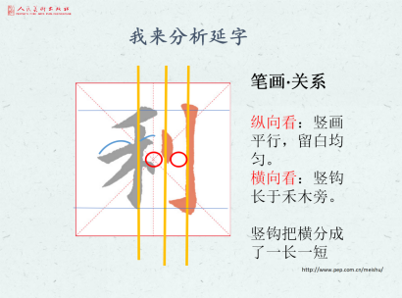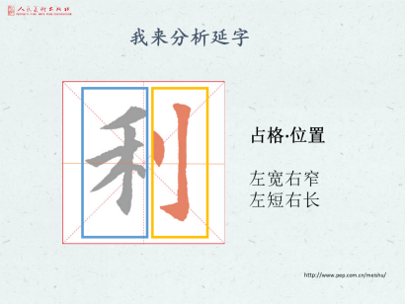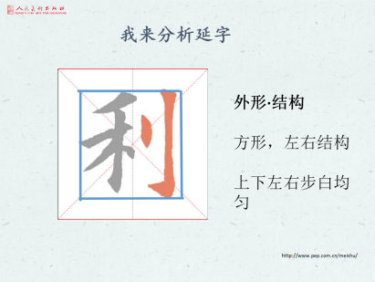

活动四：我会实践

看微课，跟着老师写起来！

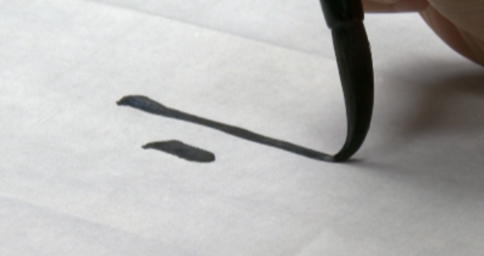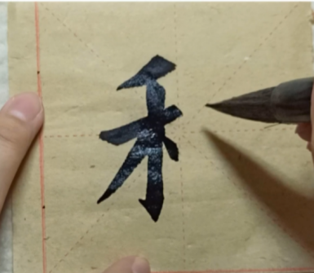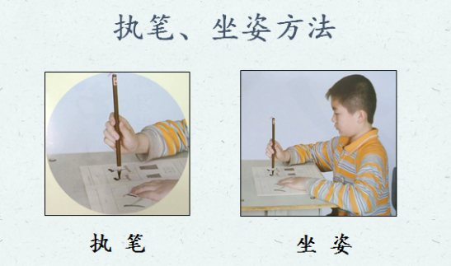

【**课后作业**】

书写立刀旁和“利”字。